常州市滨江中学化学组活动记录表
活动时间：2022年 4月22日
活动地点：化学探究室
活动参与人员：周文荣 林丹 徐懿 龚钰莹 刘兴业 等
活动具体内容（附照片文字）：
基于学生认知理论的化学概念教学实践研究
徐懿老师开设了一节区级公开课《中和反应》。
1、利用四重表征促进概念的形成与发展。本节课基于学习进阶理论对学习目标进行分阶段分层次建构，设计相对应的学生活动和评价任务。学生在问题的驱动下充分进行探究活动，开展交流讨论。从而从宏观、微观、符号、图像四个层面全面建构中和反应的概念。

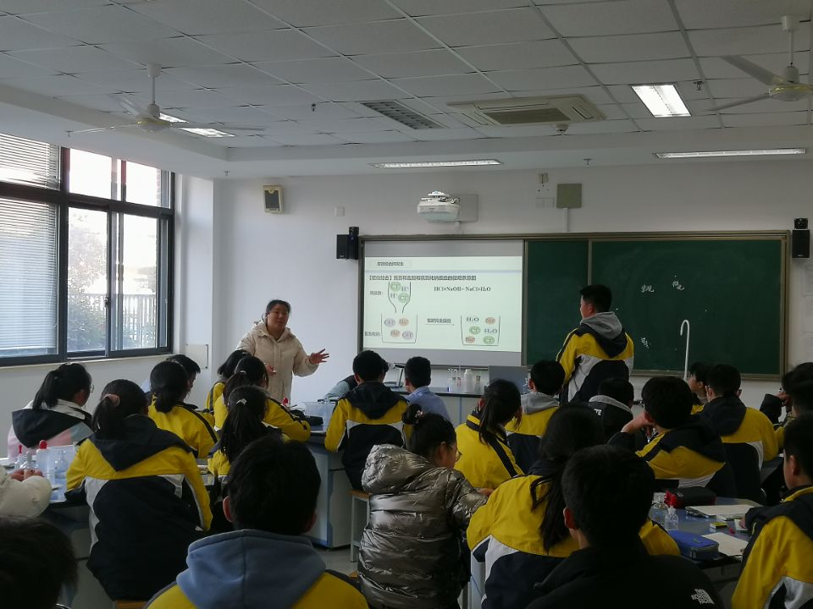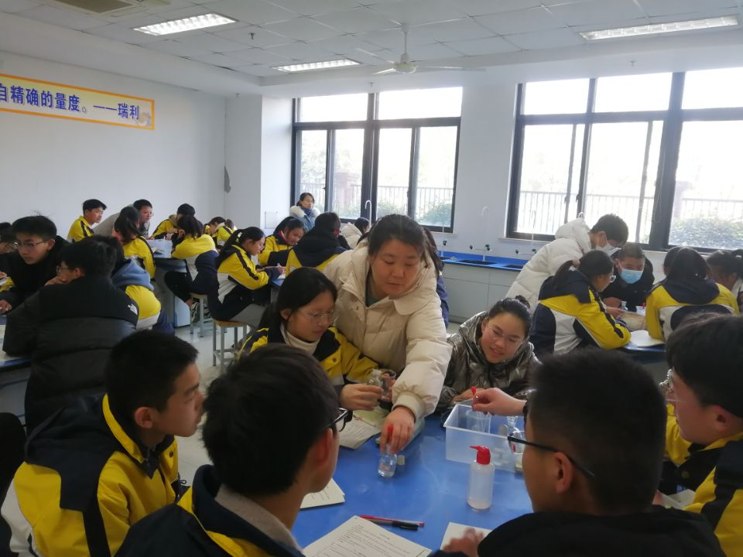
2、设计多样的探究实验活动。实验是学习化学的重要手段，它使学生能更真切地学习科学知识、感受化学之美。本节课设计多样学生实验：学生首先通过难溶性碱与酸反应感受酸与碱的反应；接着引导学生分别从反应物减少，生成物增多，能量变化三个角度探究稀盐酸与氢氧化钠反应。教师演示实验借助变色硅胶，引领学生真切感受中和反应的实质（生成水）、中和反应的特征（放出热量）。将其作为补充实验用于教学，可强化对中和反应概念的认识，提高实验教学效果。
3、化学教学融合人文素养。本节课借助滴定过程中pH变化突跃，将立德树人教育根植于化学课堂，抓住育人契机，育人于无声之中。

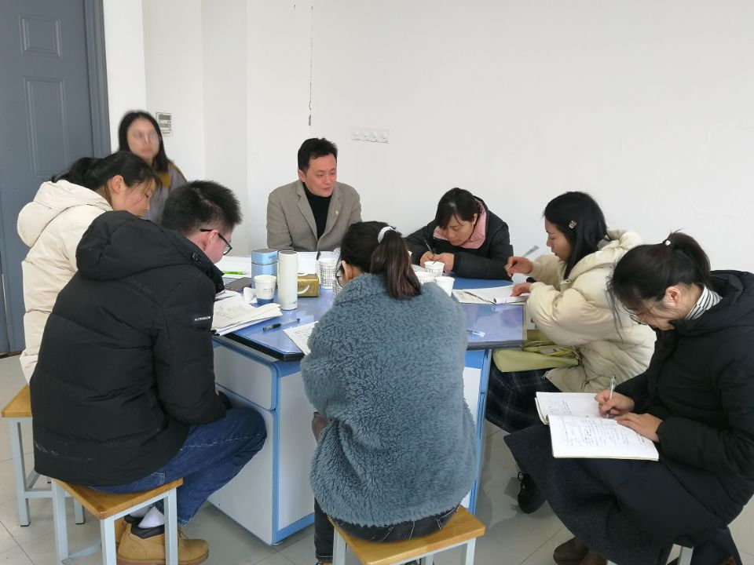

本节课总体教学效果较好，但也有需要改进之处。首先在学生设计实验时可以给出更大的自由，有助于发展学生的学科思维，使课堂更具开放性；其次教师的演示实验若放在微观探析之前，则有助于学生从微观认识中和反应的本质。

记录人：徐懿
日期：2022年4月22日

